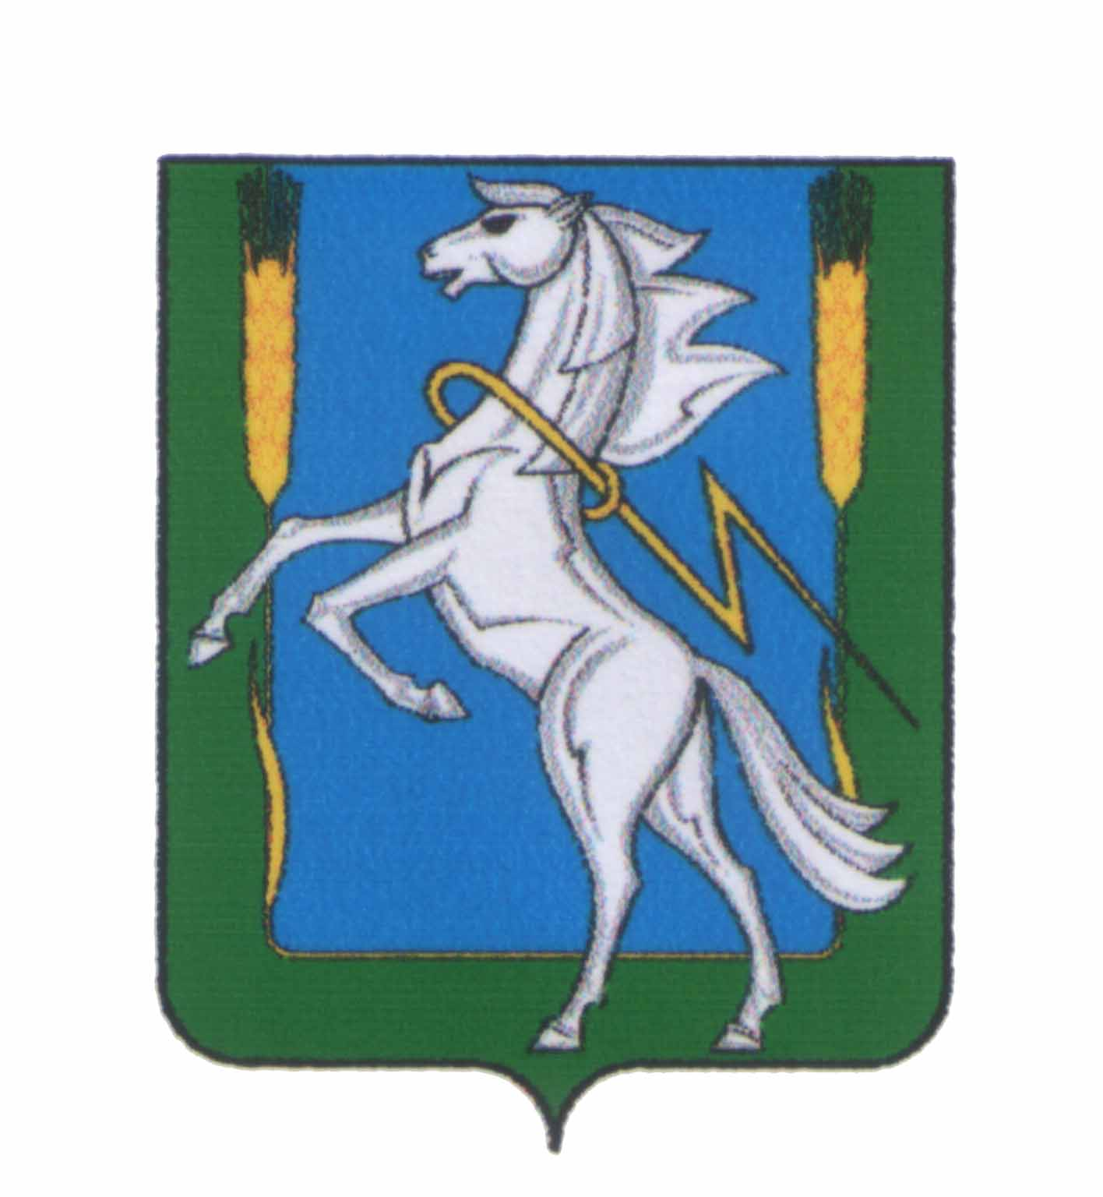

АДМИНИСТРАЦИЯ РОЩИНСКОГО СЕЛЬСКОГО ПОСЕЛЕНИЯ
СОСНОВСКОГО МУНИЦИПАЛЬНОГО РАЙОНА ЧЕЛЯБИНСКОЙ ОБЛАСТИ
Российская Федерация, 456513, Челябинская область, Сосновский район, п. Рощино,
ул. Ленина, 9, тел. (8-351-44)-90-296, (8-351-44)-90-295

ПОСТАНОВЛЕНИЕ

пос. Рощино
№138/1 от «25» мая 2015г.

О внесении изменений в постановление Администрации Рощинского сельского
поселения от 14.09.2012г. №142
«Об утверждении Реестра муниципальных услуг и административных регламентов предоставления муниципальных услуг оказываемых Администрацией Рощинского сельского поселения».

В соответствии с нормой части 1 статьи 7 Федерального закона от 06.10.2003г. №131-ФЗ «Об общих принципах организации местного самоуправления в Российской Федерации», с целью приведения муниципального правового акта в соответствие с предметом ведения и осуществлением полномочий должностными лицами и муниципальными служащими Администрации Рощинского сельского поселения

ПОСТАНОВЛЯЮ:

- Внести следующие изменения в постановление Администрации Рощинского сельского поселения от 14.09.2012г. №142 «Об утверждении Реестра муниципальных услуг и административных регламентов предоставления муниципальных услуг оказываемых Администрацией Рощинского сельского поселения»:
  - Пункт 1 читать в следующей редакции: Внести изменения и утвердить Реестр муниципальных услуг, оказываемых Администрацией Рощинского сельского поселения (Приложение №1.).
  - Дополнить постановление Администрации Рощинского сельского поселения от 25.05.2015г. №138/1 приложениями №2-19.
  - Утвердить административные регламенты предоставления муниципальных услуг оказываемых Администрацией Рощинского сельского поселения (Приложения № 2-19).
  - Постановление Главы Рощинского сельского поселения от 14.09.2012г. № 142 «Об утверждении Реестра муниципальных услуг и административных регламентов предоставления муниципальных услуг оказываемых Администрацией Рощинского сельского поселения» считать утратившим силу с 25.05.2015г.
  - Опубликовать настоящее постановление в порядке, установленном для официального опубликования муниципальных правовых актов в газете «Сосновская Нива».

С.Г. Кудрина

